Акимкина Анна Лабораторная работа 1  
**Вариант 2**

**Задание 1**

**Напишите программу для вывода на экран заданной фигуры с помощью «*»: 2 вариант.Буквы Н**

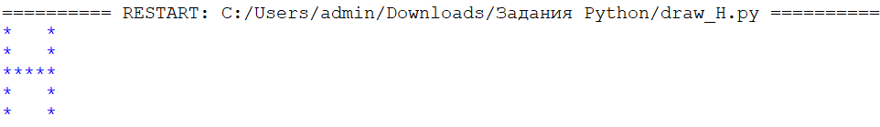

def draw_h():

    height = 5  # Высота буквы

    width = 5   # Ширина буквы

    for i in range(height):

        for j in range(width):

            if j == 0 or j == width - 1 or (i == height // 2):

                print("*", end="")

            else:

                print(" ", end="")

        print()

draw_h()

**Задание 2**

**Пирожок в столовой стоит A рублей и B копеек. Определите, сколько рублей и копеек нужно заплатить за N пирожков.**

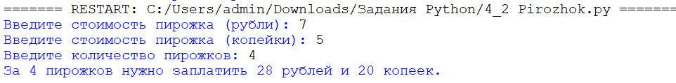

def calculate_cost(rubles, kopecks, quantity):

# Сначала вычислим полную стоимость одного пирожка в копейках

cost_per_pirozhok_in_kopecks = rubles * 100 + kopecks

# Умножаем на количество пирожков

total_cost_in_kopecks = cost_per_pirozhok_in_kopecks * quantity

# Переводим обратно в рубли и копейки

total_rubles = total_cost_in_kopecks // 100

total_kopecks = total_cost_in_kopecks % 100

return total_rubles, total_kopecks

def get_input():

while True:

rubles = int(input("Введите стоимость пирожка (рубли): "))

kopecks = int(input("Введите стоимость пирожка (копейки): "))

quantity = int(input("Введите количество пирожков: "))

if kopecks < 0 or kopecks >= 100:

print("Ошибка: количество копеек должно быть от 0 до 99.")

continue

if quantity <= 0:

print("Ошибка: количество пирожков должно быть больше 0.")

continue

return rubles, kopecks, quantity

# Получаем ввод от пользователя

A, B, N = get_input()

# Вычисляем общую стоимость

rubles, kopecks = calculate_cost(A, B, N)

# Вывод результата

print(f"За {N} пирожков нужно заплатить {rubles} рублей и {kopecks} копеек.")

**3 Задание**

**Площадь треугольника по двум сторонам и углу между ними**

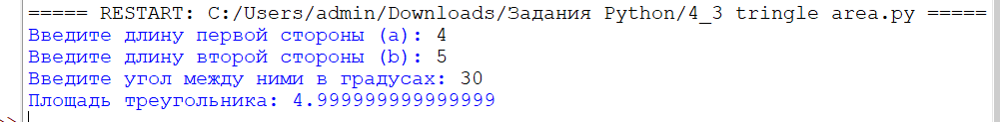

import math

def calculate_triangle_area():

# Ввод сторон и угла

a = float(input("Введите длину первой стороны (a): "))

b = float(input("Введите длину второй стороны (b): "))

angle_degrees = float(input("Введите угол между ними в градусах: "))

# Преобразуем угол в радианы

angle_radians = math.radians(angle_degrees)

# Вычисляем площадь

area = 0.5 * a * b * math.sin(angle_radians)

# Выводим результат

print("Площадь треугольника:", area)

calculate_triangle_area()

**4 Задание**

**Вычислить значение выражения, используя вспомогательные переменные. Подготовьте не менее 5 тестовых примеров, которые подсчитайте в Excel или на калькуляторе:**

$$y(x, z)=x^{2}+4z-\left|\frac{5x^{4}+20x^{2}}{z^{2}+3}\right|+(x^{2}+1)^{3}$$

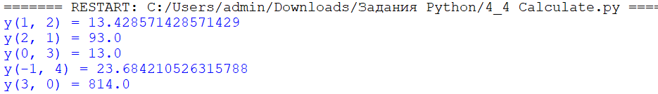

def calculate_y(x, z):

# Вычисление вспомогательных переменных

x_squared = x ** 2

z_squared = z ** 2

term1 = 5 * x ** 4 + 20 * x_squared

term2 = z_squared + 3

absolute_term = abs(term1 / term2)

additional_term = (x_squared + 1) ** 3

# Полное выражение

y = x_squared + 4 * z - absolute_term + additional_term

return y

# Тестовые примеры

test_cases = [

(1, 2),

(2, 1),

(0, 3),

(-1, 4),

(3, 0)

]

# Вывод результатов тестов

for x, z in test_cases:

result = calculate_y(x, z)

print(f"y({x}, {z}) = {result}")

Проверка на калькуляторе:

|  |  |  |
| --- | --- | --- |
| Значения x,z | Результаты калькулятора | Результат кода |
| (1, 2) |  |  |
| (2, 1) |  |  |
| (0, 3), |  |  |
| (-1, 4), |  |  |
| (3, 0) |  |  |

**5 Задание**

**Напишите функции для вычисления выражений. Проверьте работу функций.**



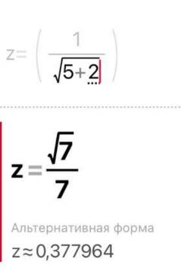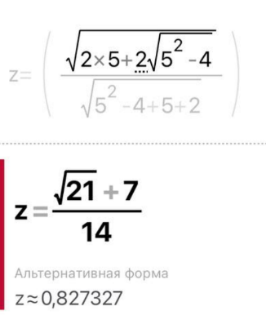

**6 Задание**

**Сгенерировать случайное число из диапазона [-a;+a] и вывести его на экран. Ввести число и определить, входит ли оно в диапазон [-a;+a].**

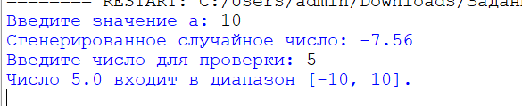

import random

a = int(input("Введите значение a: "))

random_number = random.uniform(-a, a)

print(f"Сгенерированное случайное число: {random_number:.2f}")

user_number = float(input("Введите число для проверки: "))

if -a <= user_number <= a:

print(f"Число {user_number} входит в диапазон [-{a}, {a}].")

else:

print(f"Число {user_number} НЕ входит в диапазон [-{a}, {a}].")